2017年4月高等教育自学考试全国统一命题考试
数据库系统原理试卷
(课程代码04735)
本试卷共4页，满分l00分，考试时间l50分钟。
考生答题注意事项：
1．本卷所有试题必须在答题卡上作答。答在试卷上无效，试卷空白处和背面均可作草稿纸。
2．第一部分为选择题。必须对应试卷上的题号使用2B铅笔将“答题卡”的相应代码涂黑。
3．第二部分为非选择题。必须注明大、小题号，使用0．5毫米黑色字迹签字笔作答。
4．合理安排答题空间。超出答题区域无效。
第一部分选择题(共30分)
一、单项选择题(本大题共l5小题，每小题2分，共30分)
在每小题列出的四个备选项中只有一个是符合题目要求的，请将其选出并将“答题卡”的相应代码涂黑。错涂、多涂或未涂均无分。
1．下面不属于人工管理阶段数据管理特点的是
A．数据不保存在计算机内 B．没有专用的软件对数据进行管理
C．只有程序的概念，没有文件的概念 D．数据面向应用
2．关于外部模型的描述，叙述不正确的是
A．逻辑模型是外部模型的一个逻辑子集 B．外部模型独立于硬件，依赖于软件
C．外部模型反映了用户使用数据库的观点 D．外部模型是对概念模型的支持
3．下面不属于数据库逻辑设计阶段任务的是
A．把概念模型转换成逻辑模型 B．确定数据存放位置
C．设计应用程序与数据库的接口 D.评价逻辑模型
4．在关系模型中，对于完整性规则叙述错误的是
A．元组在组成主键的属性上不能有空值
B．外键和相应的主键可以不同名，只要定义在相同值域上即可
C．外键和主键不可以是同一个关系模式
D．外键值是否允许空，应视具体问题而定
5．下面不属于关系模式设计问题的是
A．插入异常 B．删除异常 C．不可重复读 D．数据冗余
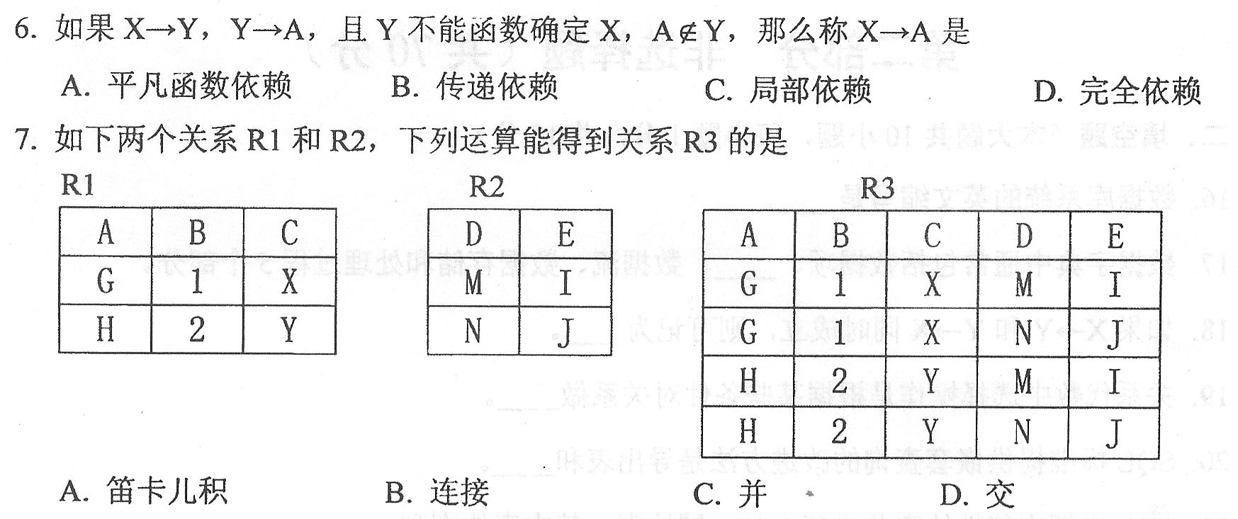
8．集合R与S的交可以用关系代数的基本运算表示为
A．R十(R-S) B．R-(R-S) C．R一(S—R) D．S一(R-S)
9．在SQL查询语言中，用于两个子查询执行差操作的运算符是
A．EXITS B．INTERSECT C．EXCEPT D．UNION
10．SQL语言中条件“年龄BETWEEN 20 AND 30”表示年龄在20至30之间，且
A．包括30岁但不包括20岁 B．不包括20岁和30岁
C．包括20岁但不包括30岁 D．包括20岁和30岁
11．DBMS中实现事务持久性的子系统是
A．事务管理子系统 B．完整性子系统
C．并发控制子系统 D．恢复管理子系统
12．下列不属于并发操作带来的问题的是
A．不可重复读 B．丢失更新 C．读脏数据 D．修改异常
13．在SQL Server 2000中，记录了所有SQL Server 2000的系统信息、登录账号、系统配置设置等信息的是
A．Master数据库 B．Model数据库
C．Pubs数据库 D．Tempdb数据库
14．PowerBuilder 9．0中，用来实现数据库内、数据库之间，甚至不同数据库管理系统之间
快速的数据转换的是
A．数据窗口画板 B．数据库画板
C．数据管道画板 D．查询画板
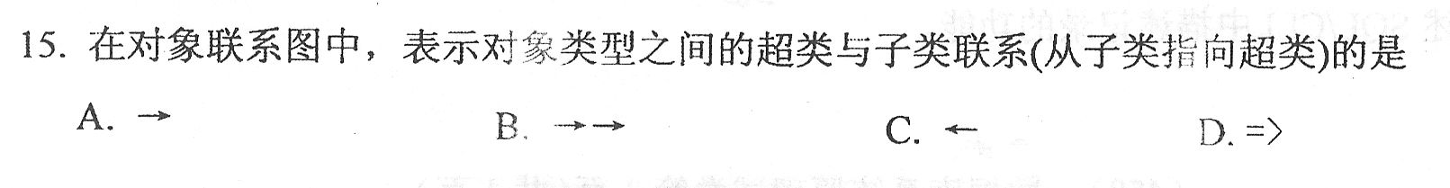
第二部分非选择题(共70分)
二、填空题(本大题共10小题，每小题l分，共10分)
16．数据库系统的英文缩写是________。
17．数据字典中通常包括数据项、________、数据流、数据存储和处理过程5个部分。
18．如果X→Y和Y→X同时成立，则可记为________。
19．关系代数中选择操作是根据某些条件对关系做________。
20．SQL标准提供嵌套查询的改进方法是导出表和________。
21.SQL中把完整性约束分成三大类：域约束、基本表约束和________。
22．封锁技术中主要有两种锁：排他型封锁和________。
23．触发器是SQL Server提供给程序员和数据分析员来保证数据完整性的一种方法，它是与表事件相关的特殊的________。
24．Power Builder9．0中，PainterBar是PB提供的操作________的工具栏。
25．在面向对象的类图中，关联是对类的实例之间联系的命名，相当于ER模型中的________
三、简答题(本大题共l0小题，每小题3分，共30分)
26.简述数据独立性与数据联系两个概念的区别。
27．简述数据库实现阶段的主要工作。
28．设有关系模式R(u，F)，其中u={A，B，C，D，E)，F={A→c，c→A，B→Ac，→Ac}，求属性AB在F上的闭包(AB)+。
29．允许嵌入SQL语句引用主语言程序变量有哪些规定?
30．简述事务的COMMIT和ROLLBACK语句的功能。
31．DBS中有哪些类型的故障?
32．用户访问数据库有哪些权限?
33．简述SQL Server 2000中系统数据库Msdb的作用。
34.简述PB9．0系统树窗口的功能l。
35．简述SQL／CLI中描述记录的功能。
四、设计题(本大题共5小题，每小题4分，共20分)
某学生社团管理系统的数据库包含括如下关系表：
学生(学号，姓名，年龄，性别，所在系)
协会(协会编号，协会名，办公地点，负责人)
入会(学号，协会编号，入会日期)
实现下列操作：
36．使用关系代数语言查询加入“科技协会’’的学生姓名和所在系。
37．使用SQL语句查询每个协会的协会编号和学生数，并按人数降序排列。
38.使用SQL语句查询没有加入协会编号为XH4的学生的学号、姓名、所在系。
39．使用SQL语句将“篮球协会”办公地点改为‘‘综合楼lll”。 4
40．使用SQL语句创建视图V～SA，视图包括学号、姓名、协会名、入会日期。
五、综合题(本大题共2小题，每小题5分，共l0分)
41．假设有一关系模式R(学号，姓名，系名，系主任，课程号，课程名，成绩)其中：每个系只有一位系主任；每个学生学习多门课程，每个课程多个同学选修，每个同学的每门课程只有一个成绩。
(1)根据上述条件，写出关系模式R的关键码。
(2)R最高属于第几范式，为什么?
(3)将R规范到3NF。
42．设有如下实体：
读者：读者编号，姓名，身份证号
单位：单位号，单位名称
图书：图书号，图书名，定价
出版社：出版社名，电话，邮政编码，地址
其中，每个读者可以借阅多本图书，每本图书可以由多名读者借阅，读者借阅图书要记录借阅日期及还书目期，图书可以重复借阅，但每个读者每本图书每天最多借一次：每个单位有多个读者，每个读者只属于一个单位；每个出版社可以出版多种图书，每本图书只属予一个出版社。
(1)试画出反映上述实体关系的E-R图(不必画实体的属性)。
(2)转换成关系模式，并指出每个关系模式的主码和外码(如果有外码指出来)，在主码下画直线______，在外码下画波浪线______。
